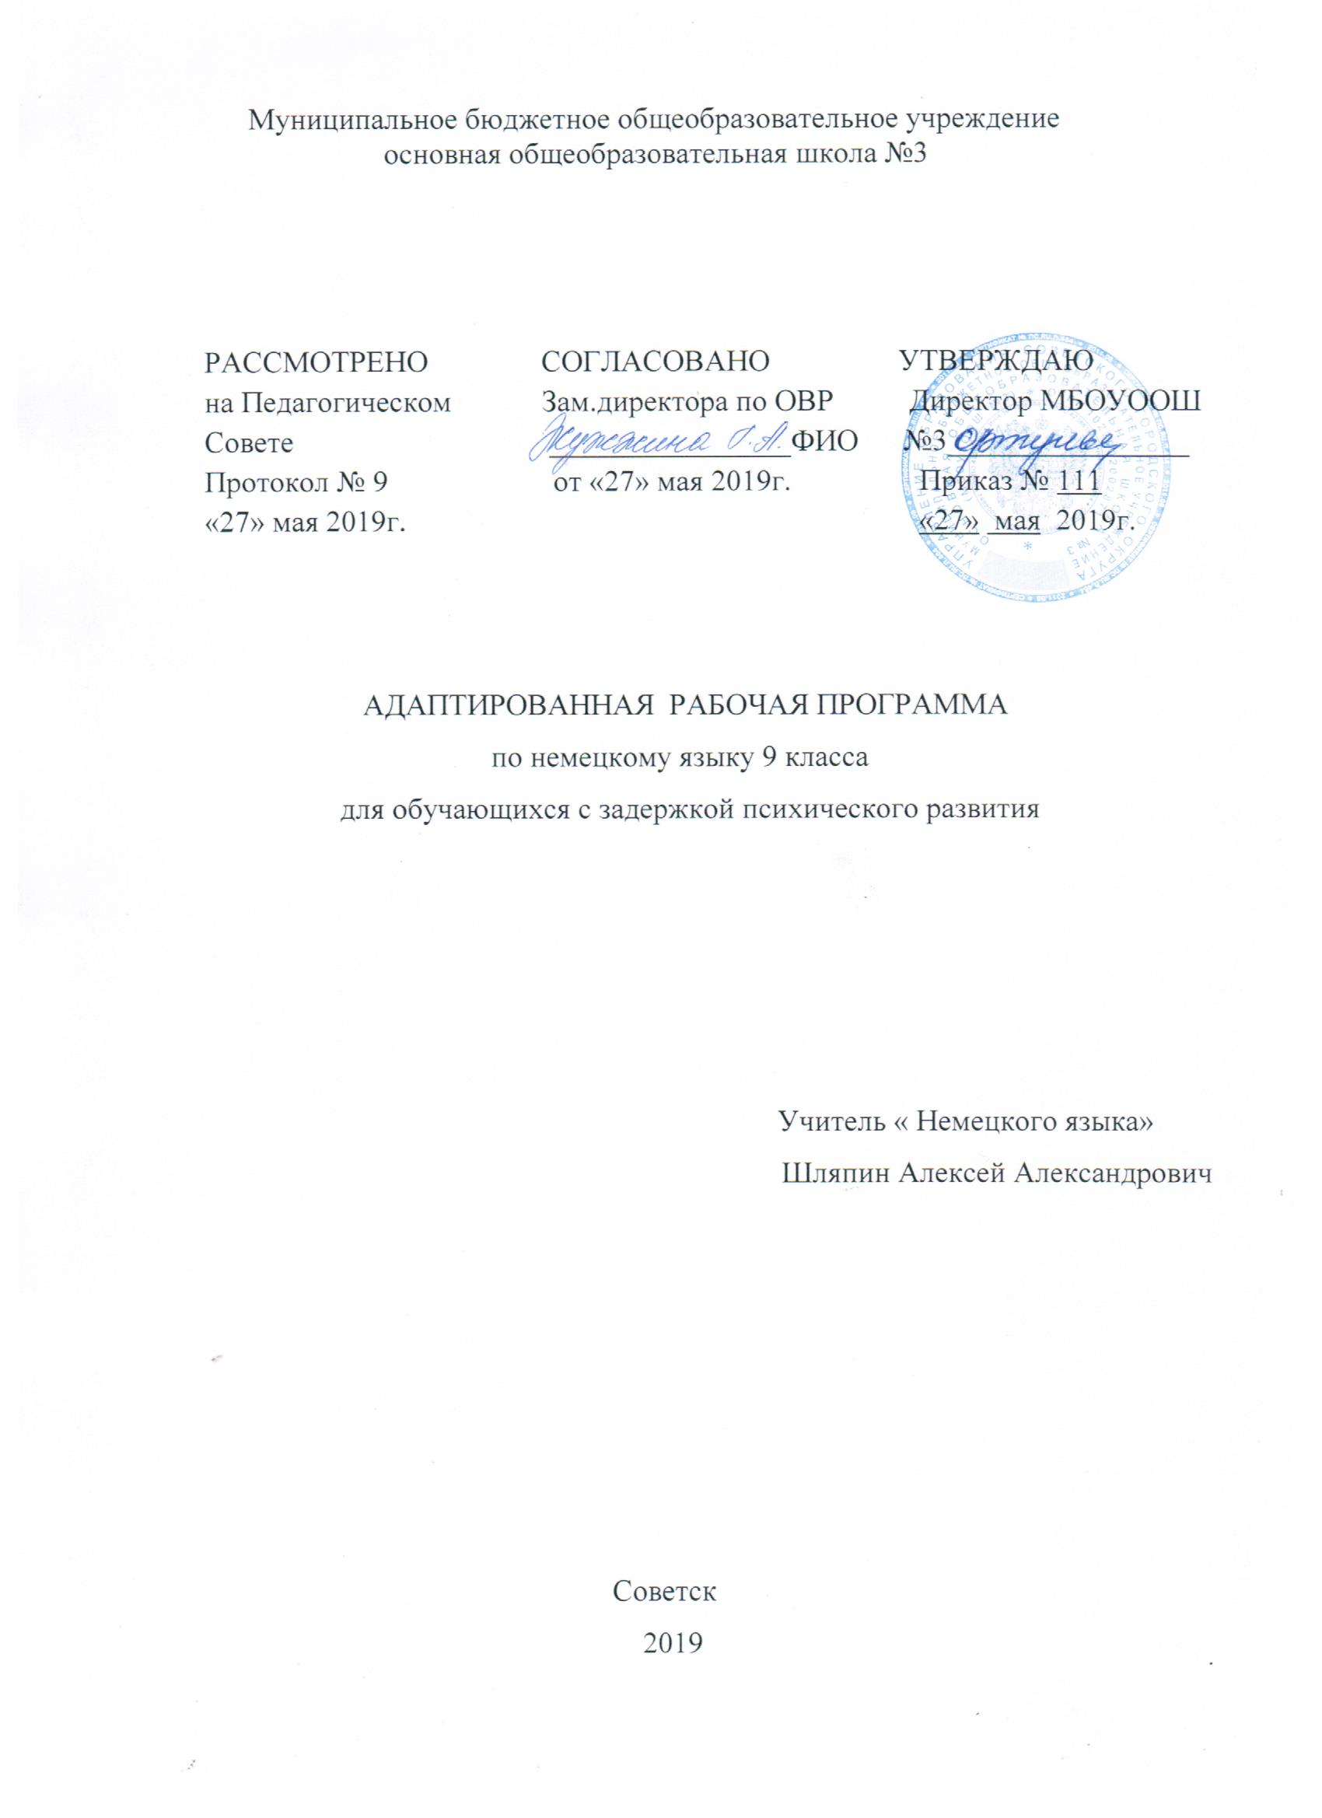

Содержание программы
1. Планируемые результаты _____________________________ 3
2. Содержание учебного процесса_________________________4
3. Тематическое планирование_______________________________5

1. Планируемые результаты.

В результате изучения курса 9 класса учащиеся должны знать:
лексический материал (600 слов);
словообразование – суффиксы прилагательных -haft, -isch;
грамматический материал (ведется повторение изученного; учащиеся закрепляют употребление придаточных определительных предложений, знакомятся с придаточными предложениями цели, условными придаточными предложениями; обороты um…zu, statt…zu+ Infinitiv , ohne…zu + Infinitiv , а также управление глаголов и местоименные наречия типа wofür? dafür даются в ознакомительном плане).
Исключаются разделы: Perfekt, Plusquamperfekt, Futurum в пассивной форме.
Аудирование
Учащиеся должны понимать на слух построенную на программном языковом материале речь, предъявляемую в нормальном темпе учителем или в звукозаписи, допускающую включение до 1% незнакомых слов, о значении которых можно догадаться по контексту, а также указания учителя, связанные с ведением урока. Длительность звучания связных текстов – до 2 минут.

Говорение

Диалогическая речь. Учащиеся должны уметь вести беседу, используя элементы описания, повествования и рассуждения по тематике предыдущих лет обучения, а также обсуждать прочитанные и прослушанные тексты, выражая свое отношение к изложенному. Высказывание каждого собеседника составляет пять реплик.
Монологическая речь. Учащиеся должны уметь высказываться в соответствии с учебной ситуацией, делать устные сообщения по теме. Объем высказывания – не менее 8 фраз.
Чтение
Девятиклассники должны уметь читать про себя впервые предъявляемые им адаптированные тексты, построенные на программном языковом материале и содержащие до 2% незнакомых слов, о значении которых можно догадаться. Объем текста - не менее 1000 печатных знаков за один академический час.

2. Содержание учебного процесса
Каникулы, прощайте!

Встречи после каникул. Места отдыха в Германии. Нахождение мест на карте. Рассказ по опорам о каникулах. Повторить систему образования в Германии.

Каникулы и книги. Совместимы ли они?

Роль книги в жизни человека. Чтение стихотворения Гёте, Шиллера, Гейне. Чтение отрывков из книги М.Пресслер. Чтение учебных текстов.
Грамматика. Повторение форм Passiv, введение инфинитивных оборотов.

Молодёжь сегодня. Какие у неё проблемы?

Чтение с опорой на фонограмму. Совершенствование техники чтения. Проблемы молодёжи. Сравнение проблем молодёжи разных стран. Сообщение о своих проблемах с опорой на вопросы. Грамматика: инфинитивные обороты..

Будущее начинается уже сейчас. Как обстоит дело с выбором профессии?

Школьная система образования в Германии. Двойственная система. Перспективные профессии. Лексика, обозначающая профессии. Рассказ о профессии будущего с опорой на таблицу. Генрих Шлимман.
Грамматика. Управление глаголов.

Средства массовой информации. Действительно ли это – 4-я власть?

Задачи СМИ. Телевизионная программа телепередач. Телезависимость. Газета в школе. Грамматика: предлоги с Genetiv. Придаточные условные.

3. Тематическое планирование

№ урока | Название темы, раздела | Количество часов
 | Раздел 1 « Прощай, каникулы! Повторение» 1 триместр
1 | Повторить глагольные формы в Präteritum. Составление монологического высказывания. | 1
2 | Аудирование отрывка из сочинения Штеффи об Австрии. Чтение с извлечением информации. | 1
3 | Монолог о летних каникулах. Аудирование. Чтение с пониманием основного содержания. | 1
4 | Вводная контрольная работа. Чтение микротекстов с опорой на лексику и на картинки. | 1
5 | Монолог о школьной системе Германии на основе схемы. | 1
6 | Работа со справочником. Чтение с извлечением информации. | 1
7 | Повторить форму Perfekt. | 1
8 | Чтение газетной статьи с извлечением информации. | 1
 | Раздел 2 «Каникулы и книги. Что между ними общего?»
9 | Изучение лексики по теме. Аудирование высказываний немецких школьников о чтении. | 1
10 | Закрепление лексики. Работа с лексикой к тексту. Чтение с извлечением информации. | 1
11 | Аудирование стихов Гете, Шиллера, Гейне. Высказать свое мнение о стихотворениях. | 1
12 | Чтение биографической справки о Мирьям Пресслер. Чтение отрывка о Еве со словарем. | 1
13 | Чтение с извлечением информации. 1-я часть | 1
14 | Чтение с извлечением информации.2-я часть текста. Определить жанр текста. | 1
15 | Чтение комиксов. | 1
16 | Записать реплики для диалога «У газетного киоска». Чтение диалога по ролям. | 1
17 | Чтение с извлечением информации о разных типах читателей. | 1
18 | Работа с лексикой к тексту. Чтение с полным пониманием. | 1
19 | Ознакомление с немецкими каталогами. Чтение с полным пониманием двух первых текстов. | 1
20 | Повторение придаточных определительных предложений. Лексика по теме. | 1
21 | Составление монолога по теме. Чтение с полным пониманием. | 1
22 | Писать лексику для рассказа об интересной книге. Монолог о чтении. | 1
23 | Контрольная работа. | 1
 | 2 триместр
24 | Составить монолог об интересной книге. Лексика по теме. | 1
 | Раздел 3 «Современная молодежь. Какие у них проблемы?»
25 | Чтение журнальной статьи с извлечением информации. Составление ассоциограммы . | 1
26 | Аудирование полилога. Инсценирование полилога. | 1
27 | Изучение лексики по теме. Чтение с полным пониманием. | 1
28 | Записать перечень проблем молодежи. Чтение и перевод текста с опорой. | 1
29 | Чтение с извлечением информации. | 1
30 | Подготовка к монологу о проблемах молодежи. Проблемы немецкой и русской молодежи. | 1
31 | Работа с лексикой ассоциограммы. Рассказ о матери Ильзы на основе ассоциограммы. | 1
32 | Чтение и перевод предложений и ответ на вопрос, «А как у нас?» Лексика. | 1
33 | Закрепление лексики. | 1
34 | Ознакомление с употреблением оборотов um…zu, statt…zu, ohne…zu. | 1
35 | Закрепление оборотов «Statt…zu, ohne…zu.» | 1
36 | Чтение высказываний психологов о трудностях взросления. | 1
37 | Чтение полилога «На педсовете» Инсценирование полилога. | 1
38 | Закрепление лексики. Чтение с извлечением информации. | 1
39 | Чтение художествен.текста с пониманием основного содержания. Описание внешности героев. | 1
40 | Контрольная работа | 1
 | Раздел 4 «Будущее начинается сегодня. Как дела с выбором профессии?»
41 | Изучение лексики по теме. Чтение схемы и комментария к ней. Чтение дополн. информации. | 1
42 | Выписать названия современных профессий. Сравнение требований профессиональной квалификации трудящихся в Германии. | 1
43 | Новая лексика по теме. Чтение микротекстов с полным пониманием. | 1
44 | Словообразование. Чтение таблицы с полным пониманием. Контрольная работа. | 1
45 | Закрепление лексики. Краткий монолог на основе опорных слов. | 1
 | 3 триместр
46 | Ознакомление с управлением глаголов, с местоименными наречиями. | 1
47 | Закрепление местоименных наречий. Подготовка к монологическому высказыванию о проф. | 1
48 | Чтение микротекстов. Перенос информации на себя, Подготовка к аудированию. | 1
49 | Чтение микротекстов с извлечением информации. | 1
50 | Составление монолога о будущей профессии по опоре. | 1
51 | Монолог о профессии. Чтение текста с извлечением содержания. | 1
52 | Чтение текста с извлечением содержания. | 1
53 | Повторить названия профессий, которые выбирает немецкая молодежь. | 1
54 | Заполнить анкету- заявление. Работа с прагматичными текстами. | 1
55 | Контрольная работа. | 1
 | Раздел 5 «Средства массовой информации. Это действительно четвертая власть?»
56 | Аудирование текста (введение в тему). Чтение с полным пониманием. | 1
57 | Ознакомление с названиями немецких газет и журналов. Перевести названия рубрик. | 1
58 | Повторение монолога о роли СМИ. Чтение микротекстов с полным пониманием. | 1
59 | Записать названия некоторых предач. Чтение программы передач немецкого телевидения. | 1
60 | Аудирование текста. Чтение с извлечением информации. | 1
61 | Назвать рубрики русской газеты по-немецки. Чтение микротекстов с полным пониманием. | 1
62 | Контрольная работа за 3 троиместр. Составление описания персонажа на основе прочитанного.Выразить о нем свое мнение. | 1
63 | Итоговая контрольная работа за год. | 1
64 | Работа над ошибками. | 1
65 | Введение общественно-политической лексики. Чтение со словарем. | 1
66 | Чтение с извлечением информации. | 1
67 | Повторение | 1
68 | Прощай 9 класс! | 1
 | Итого | 68

